4.2. Создание логической модели данных
Логическое моделирование данных уточняет и расширяет концептуальную модель данных, добавляя более подробную информацию об атрибутах, типах данных и отношениях. Это более детальное представление модели данных, независимое от конкретной системы управления базами данных или технологии. Основная цель логического моделирования данных – точно определить структуру и отношения между сущностями, сохраняя при этом определенную степень абстракции от фактической реализации.
Важнейшими компонентами логического моделирования данных являются:
- Сущности, атрибуты и связи. Эти компоненты сохраняют свое первоначальное значение и назначение из концептуальной модели данных.
- Типы данных: определенные типы данных присущи каждому атрибуту. Они определят тип информации, которую он может хранить, например целые числа, строки или даты.
- Ограничения: правила или ограничения, которым должны соответствовать данные, хранящиеся в атрибутах, такие как уникальность, ссылочная целостность или ограничения домена.
Логическая модель данных является основой физической модели данных, которая фокусируется на фактических деталях реализации в конкретной системе управления базами данных.

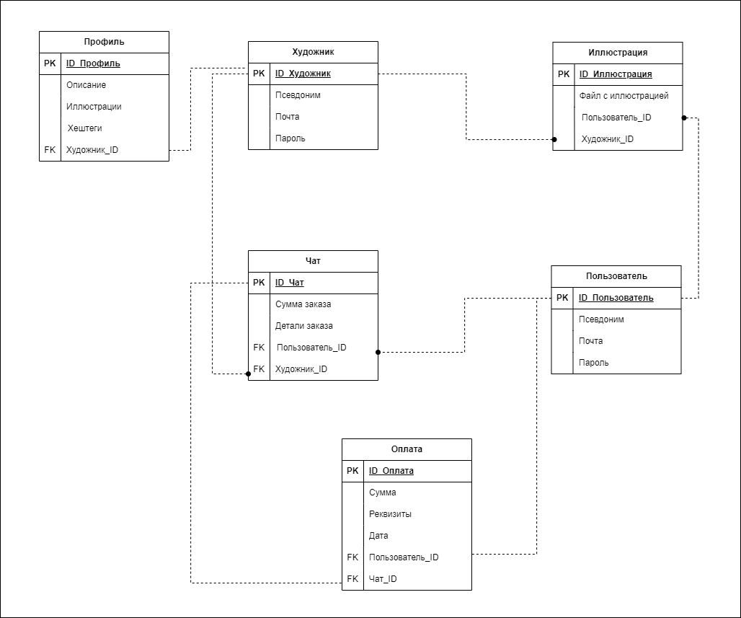
Рисунок 9 – Логическая модель данных

В данной модели данных (рис. 9) представлены следующие значения:
Таблица 11 – Таблица “ Пользователь”
Ключ | Название | Обязательность | Тип данных | Краткое описание
PK | ID_Пользователь | Null | Int | Идентификатор таблицы «Пользователь»
 | Псевдоним | Not Null | Varchar | Имя пользователя
 | Почта | Not Null | Varchar | Почта пользователя
 | Пароль | Not Null | Varchar | Пароль от аккаунта пользователя

Таблица 12 – Таблица “ Художник”
Ключ | Название | Обязательность | Тип данных | Краткое описание
PK | ID_ Художник | Null | Int | Идентификатор таблицы «Художник»
 | Псевдоним | Not Null | Varchar | Имя художника
 | Почта | Not Null | Varchar | Почта художника
 | Пароль | Not Null | Varchar | Пароль от аккаунта художника

Таблица 13 – Таблица “ Профиль”
Ключ | Название | Обязательность | Тип данных | Краткое описание
PK | ID_ Профиль | Null | Int | Идентификатор таблицы «Профиль»
 | Описание | Not Null | Varchar | Описание профиля художника
 | Иллюстрации | Not Null | Binary | Иллюстрации, выложенные художником
 | Хештеги | Not Null | Varchar | Ключевые слова для обозначения деятельности художника
FK | Художник_ID | Null | Int | Внешний ключ таблицы «Художник»

Таблица 13 – Таблица “ Чат”
Ключ | Название | Обязательность | Тип данных | Краткое описание
PK | ID_Чат | Null | Int | Идентификатор таблицы «Чат»
 | Сумма заказа | Not Null | Varchar | Сумма заказа для оплаты
 | Детали заказа | Not Null | Varchar | Описанный и утвержденный заказ пользователя
FK | Пользователь_ID | Null | Int | Внешний ключ таблицы «Пользователь»
FK | Художник_ID | Null | Int | Внешний ключ таблицы «Художник»

Таблица 14 – Таблица “ Оплата”
Ключ | Название | Обязательность | Тип данных | Краткое описание
PK | ID_ Оплата | Null | Int | Идентификатор таблицы «Оплата»
 | Сумма | Not Null | Varchar | Дата оформления заказа
 | Реквизиты | Not Null | Varchar | Сумма заказа
 | Дата | Not Null | Varchar | Данные для оплаты заказа
FK | Пользователь_ID | Null | Int | Внешний ключ таблицы «Пользователь»
FK | Чат_ID | Null | Int | Внешний ключ таблицы «Чат»

Таблица 15 – Таблица “ Иллюстрация”
Ключ | Название | Обязательность | Тип данных | Краткое описание
PK | ID_ Иллюстрация | Null | Int | Идентификатор таблицы «Иллюстрация»
 | Файл с иллюстрацией | Not Null | Binary | Готовая заказная иллюстрация
FK | Пользователь_ID | Null | Int | Внешний ключ таблицы «Пользователь»
FK | Художник_ID | Null | Int | Внешний ключ таблицы «Художник»

